
РЕСПУБЛИКА КАРЕЛИЯ
КАЛЕВАЛЬСКИЙ МУНИЦИПАЛЬНЫЙ РАЙОН

СОВЕТ БОРОВСКОГО СЕЛЬСКОГО ПОСЕЛЕНИЯ

5 сессия III созыв

РЕШЕНИЕ

от 25 ноября 2013 г. № III-05-31
п. Боровой

Об утверждении Положения о гербе Боровского сельского поселения
и Положения о флаге Боровского сельского поселения

В соответствии со статьей 9 Закона Российской Федерации от 6 октября 2003 года N 131-ФЗ “Об общих принципах организации местного самоуправления в Российской Федерации” и статьей 4 главы 1 Устава муниципального образования «Боровское сельское поселение»,

Совет Боровского сельского поселения РЕШИЛ:

1. Принять предложение авторского коллектива в составе: Башкирова Константина Сергеевича, Карпуниной Виктории Валерьевны, Штейнбах Светланы Юрьевны, разработавшего в соответствии с современными геральдическими требованиями эскизы герба и флага Боровского сельского поселения.
2. Утвердить Положение о гербе Боровского сельского поселения (Приложение №1) и Положение о флаге Боровского сельского поселения (Приложение № 2).
3. Признать утратившими силу решения Совета Боровского сельского поселения от 14 ноября 2011 года N II-30-151 и от 18 апреля 2012 года N II-38-187.
4. Обратиться в Геральдический Совет при президенте Российской Федерации с целью внесения герба и флага Боровского сельского поселения в Государственный геральдический регистр Российской Федерации.
5. Поручить Башкирову Константину Сергеевичу представлять интересы Боровского сельского поселения в Геральдическом Совете при президенте Российской Федерации.
6. Настоящее Решение опубликовать в источнике официального опубликования нормативных правовых актов Боровского сельского поселения - «Вестнике муниципального образования «Боровское сельское поселение» и разместить на сайте муниципального образования «Боровское сельское поселение» www.borovskoesp.ru.
7. Настоящее решение вступает в силу со дня его официального опубликования

Глава Боровского сельского поселения Л.В.Гичка
Приложение № 1
Утверждено решением Совета
Боровского сельского поселения
от 25 ноября 2013 года № III-05-31

ПОЛОЖЕНИЕ О ГЕРБЕ БОРОВСКОГО СЕЛЬСКОГО ПОСЕЛЕНИЯ.

Настоящим положением устанавливается герб Боровского сельского поселения, его описание и порядок официального использования.

- Общие положения

1.1. Герб Боровского сельского поселения (далее – Герб) является официальным символом Боровского сельского поселения.
1.2. Положение о Гербе и рисунки Герба в многоцветном и одноцветном вариантах хранятся в Совете Боровского сельского поселения и доступны для ознакомления всем заинтересованным лицам.
1.3. Герб подлежит внесению в Государственный геральдический регистр Российской Федерации.
`
2. Геральдическое описание и обоснование символики Герба

2.1. Геральдическое описание Герба:
«Поле скошено слева: справа зеленое, слева покрыто золотыми брёвнами, ступенчато сложенными одно на другое; поверх всего железнодорожное колесо в зелени золотое, на брёвнах червлёное.
Щит увенчан муниципальной короной установленного образца.»
Стороны в геральдике определяются от лица, держащего щит.

2.2. Толкование символики Герба.

Боровское сельское поселение расположено на юге Калевальского национального района между озерами Нижнее Куйто и Нюк и граничит: на западе с Костомукшским городским округом, на северо-западе- с Луусалмским сельским поселением Калевальского национального района, на востоке- с Сосновецким сельским поселением Боровского муниципального района, на юге с Ледмозерским сельским поселением Муезерского муниципального района. Северная часть поселения- территория, связанная с созданием эпоса карельского и финского народа “Калевала”.
В 1959 году был организован леспромхоз.
Наиболее старинным населенным пунктом на современной территории Боровского сельского поселения являлся населенный пункт Пизьмагуба. За историю своего существования его написание неоднократно менялось.
Земли современного Боровского сельского поселения относились в дореволюционное время к Юшкозерской волости Кемского уезда Архангельской губернии.
В статье Л. Яковлева “Деревня Письмогуба: прошлое и настоящее” (Новости Калевалы. 2005. 25 авг.) и в статье “Со страниц Дозорной книги” (Новости Калевалы. 1995. 19 мая) говорится, что первое упоминание об этой деревне относится к 1597 год. Так, в “Дозорной книге Лопских погостов” 1597 года при составлении реестра сбора оброчных денег встречается фраза: “В волостке Пизьмолакше, во дворе Власко Лавров поставился ново на черном лесу после немецкия войны сеет ржи пол-осьмины, сена 4 копн, пол-лука…”
В Государственном Архиве Архангельской области хранятся духовные росписи (1793-1915 гг.) и метрические книги (1848-1872 гг.) Юшкозерского прихода, из которых можно узнать фамилии жителей Пизьмагубы в этот период и их возраст.
Деревня Пизьмагуба была одной из красивейших деревень на севере Карелии. Юшкозерские “торговцы из сумок” (коробейники) регулярно шли через Пизьмагубу. Сама деревня раскинувшаяся вдоль побережья Нюк-озера в начале XX века насчитывала около 30 добротных домов; центром же деревни были 15 домов. В 1910-х годах (?) в деревне была устроена церковь, ныне не сохранившаяся, в которой помещались около 200 человек. Она была построена на средства богатого купца Кристина Андреева, уроженца этой деревни. В дальнейшем он жил в дер. Сорока (нынешний- Беломорск). Его родные два брата и мать жили в Пизьмагубе, а третий брат- также в Сороке. На средства этого купца было приобретено все, что было нужно для внутреннего убранства церкви. Строил ее мастер из Юшкозера. На колокольне был один большой колокол и 4-5 маленьких. Службы вел Иван Хаукка из Юшкозера, который в 1922 году переехал в Финляндию. Пизьмагубская церковь Спаса не сохранилась до настоящего времени, сначала оставшись без присмотра, а затем ее перевезли на середину деревни и организовали в ней клуб. Церковь была построена на месте, где местный житель Тиммо Лявкуев в начале XX века нашел икону, которая была в плохом состоянии.
Пизьмагуба была известна своими рунопевцами. Так, собиратель рун А. А. Борениус 24 сентября 1877 года приехал в дом рунопевца Рахикайнена и записал от него 254 стиха о Вяйнямейнене, 166 стихов о Лемминкяйнене и 147 стихов о смерти рода. Эти руны практически одинаковы с рунами, которые записал Леннорт. В путевых заметках Борениуса отмечено, что он заплатил 30 копеек Письмагубскому рунопевцу. Юсси Рахикайнен умер в 1883 году. Песни Юсси Рахикайнена и Егора Каллио записаны в сборниках песен северных карел. Дед Рахикайнен напел руны Борениусу, будучи уже 75-летнем старцем и будучи уже 9 лет слепым. Сам он выучил эти руны от одной из юшкозерских женщин, родившейся в 1802 году (Калевальская районная библиотека. Polla Matti/ Vienan Karjalan koostumuksen muutokset 1600-1800-luvulla стр.-179).
В книге “Списки населенных мест Российской Империи, составленные и издаваемые Центральным статистическим комитетом Министерства иностранных дел” (Том I. Архангельская губерния. СПб. 1861 год. С. 18- 19) кроме всего прочего приведен список населенных мест, входивших тогда во второй стан Кемского уезда Архангельской губернии. В их числе:
“…451. Пизьмагубская (Пизьма-Лакши) при р. Неккозеро, 10 дворов, 44 мужчин, 43 женщины”.
В книге “Волости и важнейшие селения Европейской России” (Вып. VI. Губернии Приуральской группы и Крайнего Севера. СПб. 1885. С. 281) сказано:
“Волость Юшкозерская Кемского уезда Архангельской губернии.
…168. Письмогубская, деревня бывшая государственная при оз. Непке, дворов- 14, жителей- 84, часовня…”
В поселковом музее истории Боровского поселения, расположенного в помещении Боровской библиотеки хранится свидетельство, выданное Письмагубским одноклассным училищем Министерства Народного Просвещения Кемского уезда Архангельской губернии Анне Дмитриевне Нифантьевой, дочери крестьянина, православного вероисповедания, родившейся 22 июня 1902 года и обучавшейся с 1911 по 1914 год. Свидетельство было выдано 24 марта 1914 года.
В книге “Список населенных мест Архангельской губернии на 1 мая 1922 года с приложением списков населенных пунктов Мурманской губернии, Кемского уезда, Карельской Трудовой Коммуны и Печорского уезда Области Коми (Зырян). Архангельск.: Тип. Арх. Губ. союза кооперативов. 1922. Арханельское губернское статистическое бюро. Демографическая секция. С. 203) приведен список населенных мест Юшкозерской волости Кемского уезда Карельской Трудовой Коммуны:
“А) Барыш-Наволоцкое сельское общество.
…Пизьмо-Губа, деревня, от Архангельска- 838 верст, от Кеми- 184 верст. Число населения по переписи 1920 г.- дворов- 20, мужчин- 78, женщин- 67, обоего пола- 145; преобладающий язык- корельский…”
В издании, датированном 1926 годом- (Список населенных мест Карельской АССР (По материалам переписи 1926 г.). Петрозаводск.: Изд. Стат. Управления. 1928. C. 14) сказано:
“Юшкозерский сельсовет в составе Ухтинского района. Центр- село Юшкозеро. В его составе:
…Письмогуба- Письмалахти Письмалакши – Pilsmalahti-Рilzmalaksi- 11 крестьянских хозяйств, 0- не крестьянских. В них населения: мужчин- 34, женщин- 43, всего- 77. Из общего числа населения: русских- 0, карел- 77, финнов- 0, прочих- 0…”.
До войны в Пизьмагубе рубили строевой лес.
На 1 июня 1941 года в состав Юшкозерского сельсовета Калевальского района в числе входивших в состав сельсовета населенных пунктов указана:
“Дер. Писмо-Губа- население- 44 человека, дворов- 12, расстояние от центра сельсовета- 42. Расположен при озере”(Национальный Архив Республики Карелия).
В 1954-1955 гг. в Пизьмагубе работала бригада из лесопункта Рукосальма. В начале 1970-х годов этот пункт перебазировали в пос. Боровой, а деревня стала существовать, как дачный поселок, насчитывавший в 1980-е годы около 20 домов (Лукмчев В. С. Личные подворья //Коммунист Калевалы. 1982.16 окт.).
Указом Президиума Верховного Совета Карельской АССР от 20 апреля 1981 года в связи с выбытием населения и отсутствием производственной базы снят с учета населенный пункт Пизьмагуба Боровского поселкового совета (Национальный Архив Республики Карелия. Книга хронологической регистрации административно-территориальных изменений Карельской Трудовой Коммуны, КАССР, К-Ф ССР. Часть третья. Книга административно-территориальных изменений 1973-1994 гг. С. 99).
В статье (автор- Н. Валентинова) “Человек проходит как хозяин. Командировка в поселок Боровой”, опубликованной в газете “Советское Беломорье” ( 1964. 26 ноя. N 141. C. 2) сказано: “У поселка, которого нет еще на географической карте, впереди большое будущее. Из Кеми до Борового доберешься не скоро, даже с помощью автотранспорта. Через глухие таежные леса бежит тоненькая ниточка автомобильной дороги. Редки здесь поселки. Но наше стремительное время могучей рукой постепенно все меняет. Сюда пришли упорные и настойчивые люди из беспокойного племени строителей. “Глухариные места губят”,- сокрушались юшкозерские охотники, прислушиваясь к грохоту взрывов и лязгу механизмов. Недавно здесь шумел вековой лес. Теперь на сухом расчищенном песчаном месте в густом сосновом бору вырос поселок. Ровным рядом выстроились нарядные двухэтажные дома, сверкает первозданной чистотой уютное здание маленького вокзала. На белизне снега ярко красным пятном мелькает железнодорожная будка стрелочницы. Высоко ценится карельский лес на мировом рынке. Необходим он и нашей промышленности. Но прежде чем лес, сваленный карельским лесорубом и его получат потребители, пройдет немало времени. Впереди долгий путь сплава по рекам и озерам”.
В статье “Стальная магистраль действует” (Советское Беломорье. 1964. 26 ноя. N 141. C. 1) говорилось: “Вчерашний день стал большим праздником для лесозаготовителей и строителей Западно-Карельской железной дороги. Станция Боровая одета в праздничный наряд. 12 часов дня. Секретарь Кемского промышленно-производственного парткома М. Д. Петров начинает митинг, посвященный открытию Западно-Карельской железной дороги. Наступает торжественная минута. По установившейся традиции Т. Т. Чупий забивает последний серебряный костыль в стальную магистраль Юшкозеро-Петрозаводск. Разрезают красную ленточку, звучит торжественный марш и тепловоз, которым управляет депутат Верховного Совета Карельской АССР, ударник коммунистического труда машинист Н. В. Быстраков отправляется в путь. На станцию Суоярви он доставит более 40 вагонов юшкозерской древесины. Регулярное движение на линии Петрозаводск-Юшкозеро открыто”.
В статье (автор- А. Жилинский) “Там, где кончается Западная Карелия” (Ленинская правда (г. Петрозаводск) 1971. 22 мая. N 118) сказано: “Поселок Боровой расположен в месте пересечения Западно-Карельской железной дороги с рекой Чирко-Кемь, примерно в 30 км. от Юшкозера. Название поселка красноречиво говорит о характере местности. В сосновом бору проложили улицы, построили административные и культурно-бытовые здания. Здесь живут лесозаготовители лесохимики строители. В 1971 году почти треть объектов в Боровом построено из кирпича, но дело тормозит отсутствие сборных железобетонных конструкций. Так, уже месяц не ведутся работы на магазине из-за отсутствия железобетонных перекрытий. Под серьезной угрозой срыва ввод в эксплуатацию овощехранилища на 500 тонн. В сентябре объект надо сдавать, а нет колонн, балок, плит, перекрытий. Нет полной ясности в том, что будет строится в 1972 году. Нет квалифицированных каменщиков и отделочников. Юшкозерским строительным управлением за 4 месяца введена в строй школа и фап в Юшкозере. 28 марта в Боровом подписан акт о приеме в эксплуатацию цеха технологической щепы, но он все еще практически не работает. Не известно еще и куда эта щепа будет сбываться”.
В газетной публикации от 25 февраля 1984 года говорилось: “Для того, чтобы подступиться к лесным богатствам Западной Карелии, нужно было построить железную дорогу – те 375 км. стальной магистрали, которые соединили некогда глухие уголки Карелии со всей страной. Первым строительные работы на месте нынешнего поселка возглавил Григории Константинович Глебов и первые дома на будущей Октябрьской улице, называли позднее Глебовским кварталом, Глебовским поселком. Рабочие прибыли на пустое место и прежде из досок сколотили временную столовую и вырыли колодец. И по сей день боровчане пользуются водой из этого колодца называют его глебовским. Строители установили палатки, организовали базу, вскоре заработал дизель, был установлен станок для обеспечения строительства брусом и досками. В феврале 1964 года жители узнали, что строящемуся поселку присвоено наименование Боровой” (О том же: Мустонен Р. Глебовский поселок //Ленинская правда. 1977. 27 июл.).
В газетном сообщении “Западно-Карельская- в строю”, опубликованной в газете “Комсомолец” 26 ноября 1964 года говорилось: “Вчера на станциях Юшкозеро и Боровая состоялись митинги, посвященные началу регулярного движения поездов на последнем 100 километровом участке Западно-Карельской железной дороги Юшкозеро-Муезерка. Строители, лесорубы, механизаторы, представители партийных и общественных организаций, коммунисты и комсомольцы собрались на эти митинги, чтобы отметить еще одну трудовую победу, которой предшествовали годы героического труда. 25 ноября 1964 года со станции Юшкозеро отправлен первый пассажирский состав по зимнему расписанию Октябрьской железной дороги. После многолюдного митинга со станции Боровой вышел состав из 42 вагонов, груженных лесом. С этого дня на западно-Карельской началось регулярное движение пассажирских и грузовых поездов. Это новая веха в освоении лесной целины Западной Карелии (История Карелии в документах и материалах. Хрестоматия. Часть II. Советский период. Петрозаводск.: Карелия. 1981. C. 244-245).
Указом Президиума Верховного Совета Карельской АССР от 27 февраля 1964 года поселок, образовавшийся на 316 км. Западно-Карельской железной дороги присвоено наименование Боровой и он включен в состав Юшкозерского сельсовета Кемского промышленного района. С 1966 года- в составе Калевальского района. C 1963 года по 1969 год поселок боровой входил в состав Юшкозерского сельсовета. 1 июля 1969 года образовался Боровской поселковый Совет как орган государственной власти на объединяющей им территории и решает вопросы местного значения предоставленных законодательством. Указом Президиума Верховного Совета Карельской АССР от 20 апреля 1981 года в связи с выбытием населения и отсутствием производственной базы снят с учета населенный пункт Пизьмагуба Боровского поселкового Совета. В 1969- 1991 годах- поселок городского типа.
В 1974 году в поселке Боровой было открыто новое построенное кирпичное здание средней школы, а 1 декабря 1982 года вступила в строй действующих поселковая больница.
Население пос. Боровой:
В 1989 году- 3118 человек.
На 1 января 1992 года- 3050 человек.
На 1 января 1993 года- 3060 человек (число хозяйств- 1150).
По переписи 2002 года- 2414 человек.
В 2006 году- 2315 человек.
На 1 января 2007 года- 2278 человек.
2010 год- 2270 человек, 2011 год- 2269 человек.
Золотые бревна и крылатое паровозное колесо отражают роль построенной в начале 1960-х годов Западно-Карельской железной дороги в освоении природных (лесных) богатств края и важное значение этой железной дороги, послужившей причиной возникновения поселка Боровой.
Статусная корона символизирует муниципальный ранг Боровского поселения как сельского поселения. Концепция ранговых муниципальных корон утверждена на заседании Геральдического совета при президенте РФ 24 марта 2005 года.
Зелень - напоминает о возрождении природы каждую весну. Это и бескрайние просторы первозданных карельских лесов раскинувшихся на территории поселения Можно проехать сотню километров на машине и не встретить ни одно населенного пункта. Зелень напоминает о названии поселка и сельского поселения (муниципального образования).
Червлень (красный)- символ труда, жизнеутверждающей силы, мужества, самоотверженности, праздника, красоты, солнца.
Золото - могущество, сила, постоянство, знатность, справедливость, верность, солнечный свет.
3. Порядок воспроизведения Герба

3.1. Воспроизведение Герба, независимо от его размеров, техники исполнения и назначения, должно точно соответствовать геральдическому описанию, приведенному в п. 2.1. статьи 2 настоящего Положения. Воспроизведение Герба допускается в многоцветном, одноцветном и одноцветном с использованием условной штриховки для обозначения цветов вариантах (Приложения 1, 2, 3 к настоящему Положению).
3.2. Ответственность за искажение рисунка герба, или изменение композиции или цветов, выходящее за пределы геральдически допустимого, несет исполнитель допущенных искажений или изменений.

4. Порядок официального использования Герба

4.1. Герб помещается:
- на зданиях органов местного самоуправления;
- на зданиях официальных представительств Боровского сельского поселения за пределами Боровского сельского поселения;
- в залах заседаний органов местного самоуправления;
- в рабочих кабинетах главы Боровского сельского поселения, выборных и назначаемых должностных лиц местного самоуправления.
4.2. Герб помещается на бланках:
- правовых актов органов местного самоуправления и должностных лиц местного самоуправления;
- представительного органа самоуправления;
- главы Боровского сельского поселения;
- исполнительного органа местного самоуправления;
- иных выборных и назначаемых должностных лиц местного самоуправления.

4.3. Герб воспроизводится на удостоверениях лиц, осуществляющих службу на должностях в органах местного самоуправления, муниципальных служащих, депутатов представительного органа местного самоуправления; членов иных органов местного самоуправления.
4.4. Герб помещается:
- на печатях органов местного самоуправления;
- на официальных изданиях органов местного самоуправления.
4.5. Герб может помещаться на:
- наградах и памятных знаках Боровского сельского поселения;
- должностных знаках главы Боровского сельского поселения, председателя представительного органа местного самоуправления, депутатов представительного органа местного самоуправления, муниципальных служащих и работников органов местного самоуправления;
- указателях при въезде на территорию Боровского сельского поселения;
- объектах движимого и недвижимого имущества, транспортных средствах, находящихся в муниципальной собственности;
- бланках и печатях органов, организаций, учреждений и предприятий, находящихся в муниципальной собственности, муниципальном управлении или муниципальном подчинении, а также органов, организаций, учреждений и предприятий, учредителем (ведущим соучредителем) которых является Боровское сельское поселение ;
  - в залах заседаний руководящих органов и рабочих кабинетах руководителей органов, организаций, учреждений и предприятий, находящихся в муниципальной собственности, муниципальном управлении или муниципальном подчинении, а также органов, организаций, учреждений и предприятий, учредителем (ведущим соучредителем) которых является Боровское сельское поселение;
  - на принадлежащих органам, организациям, учреждениям и предприятиям, находящимся в муниципальной собственности, муниципальном управлении или муниципальном подчинении, а также органам, организациям, учреждениям и предприятиям, учредителем (ведущим соучредителем) которых является Боровское сельское поселение, объектах движимого и недвижимого имущества, транспортных средствах.
4.6. Допускается размещение Герба на:
- печатных и иных изданиях информационного, официального, научного, научно-популярного, справочного, познавательного, краеведческого, географического, путеводительного и сувенирного характера;
- грамотах, приглашениях, визитных карточках главы Боровского сельского поселения, должностных лиц органов местного самоуправления, депутатов представительного органа местного самоуправления.
Допускается использование Герба в качестве геральдической основы для изготовления знаков, эмблем, иной символики при оформлении единовременных юбилейных, памятных и зрелищных мероприятий проводимых в Боровского сельского поселения или непосредственно связанных с муниципальным образованием Боровского сельского поселения по согласованию с главой Боровского сельского поселения.
4.7. При одновременном размещении ГЕРБА и Государственного герба Российской Федерации, ГЕРБ располагается справа от Государственного герба Российской Федерации (с точки зрения стоящего лицом к гербам).
При одновременном размещении Герба и герба Республики Карелия, Герб располагается справа от герба Республики Карелия (с точки зрения стоящего лицом к гербам).
При одновременном размещении ГЕРБА, Государственного герба Российской Федерации и герба Республики Карелия, герб Российской Федерации располагается в центре, герб Республики Карелия – слева от центра, а Герб – справа от центра (с точки зрения стоящего лицом к гербам).
При одновременном размещении Герба с другими гербами размер Герба не может превышать размеры Государственного герба Российской Федерации (или иного государственного герба), герба Республики Карелия (или герба иного субъекта Российской Федерации).
При одновременном размещении Герба с другими гербами Герб не может размещаться выше Государственного герба Российской Федерации (или иного государственного герба), герба Республики Карелия (или герба иного субъекта Российской Федерации).
При одновременном размещении ГЕРБА с любым государственным гербом, гербом субъекта Российской Федерации или иностранного региона, гербом иного, в тех случаях, когда размещаемые рядом с ГЕРБОМ гербы не имеют дополнительных элементов, ГЕРБ используется без дополнительных элементов.
4.8. Порядок изготовления, использования, хранения и уничтожения бланков, печатей и иных носителей изображения Герба устанавливается органами местного самоуправления.
4.9. Иные случаи использования Герба устанавливаются Главой Боровского сельского поселения.

5. Ответственность за нарушение настоящего Положения

5.1. Использование Герба с нарушением настоящего Положения, а также надругательство над гербом влечет за собой ответственность в соответствии с законодательством Российской Федерации.

6. Заключительные положения

6.1. Внесение в состав (рисунок) Герба каких-либо внешних украшений, а также элементов официальных символов Республики Карелия допустимо лишь в соответствии с законодательством Российской Федерации и Республики Карелия. Эти изменения должны сопровождаться пересмотром статьи 3 настоящего Положения для отражения внесенных элементов в описании.
6.2. Контроль исполнения требований настоящего Положения возлагается на администрацию Боровского сельского поселения.

Приложение N 1
к Положению о гербе
Боровского сельского поселения

ЦВЕТНОЕ ИЗОБРАЖЕНИЕ ГЕРБА.

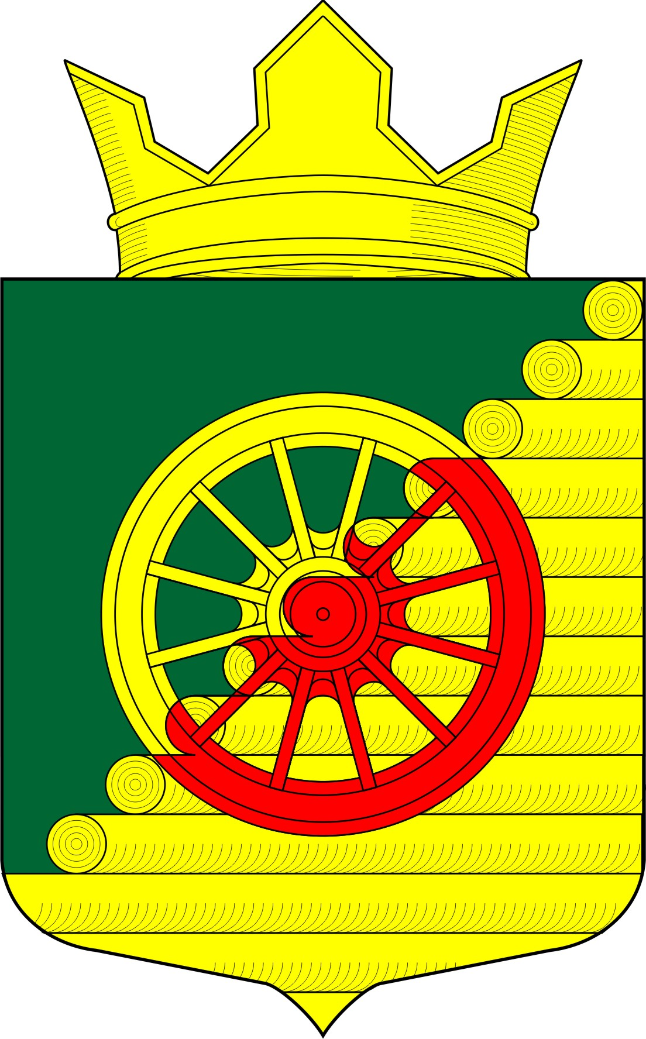

Приложение N 2
к Положению о гербе
Боровского сельского поселения

ЧЕРНО-БЕЛОЕ
КОНТУРНОЕ ИЗОБРАЖЕНИЕ ГЕРБА

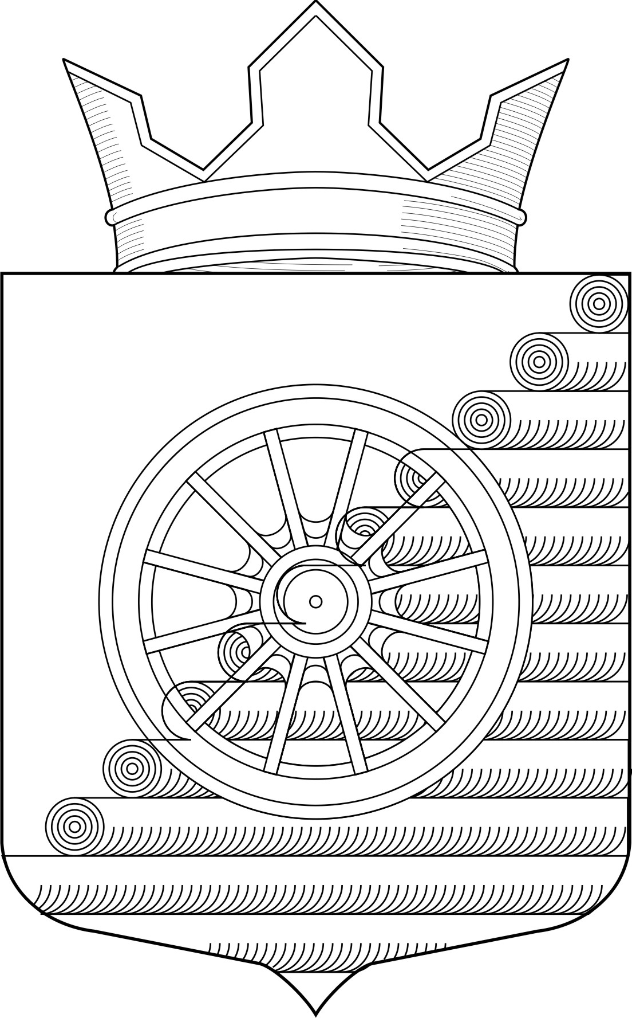

Приложение N 3
к Положению о гербе
Боровского сельского поселения

ЧЕРНО-БЕЛОЕ
КОНТУРНОЕ ИЗОБРАЖЕНИЕ ГЕРБА
С ИСПОЛЬЗОВАНИЕМ УСЛОВНОЙ ШТРИХОВКИ
ДЛЯ ОБОЗНАЧЕНИЯ ЦВЕТОВ.

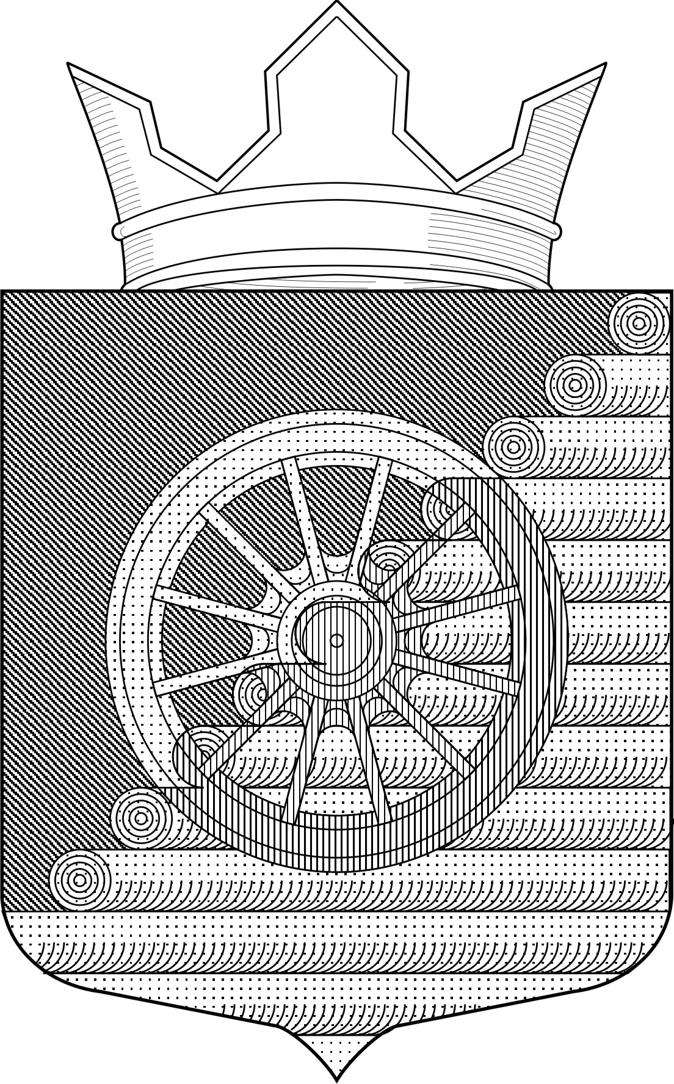

Приложение № 2
Утверждено решением Совета
Боровского сельского поселения
от 25 ноября 2013 года № III-05-31

ПОЛОЖЕНИЕ О ФЛАГЕ БОРОВСКОГО СЕЛЬСКОГО ПОСЕЛЕНИЯ

Настоящим положением устанавливается флаг Боровского сельского поселения, его описание и порядок официального использования.

1. Общие положения

1.1. Флаг Боровского сельского поселения (далее - Флаг) является официальным символом Боровского сельского поселения.
1.2. Положение о флаге и рисунок ФЛАГА хранятся в Совете Боровского сельского поселения и доступны для ознакомления всем заинтересованным лицам.
1.3. Флаг подлежит внесению в Государственный геральдический регистр Российской Федерации.

- Описание Флага

«ФЛАГ представляет собой прямоугольное полотнище с отношением ширины флага к длине - 2:3, воспроизводящее композицию герба Боровского сельского поселения в зеленом, желтом и красном цветах».

3. Порядок воспроизведения Флага

3.1. Воспроизведение Флага, независимо от его размеров, техники исполнения и назначения, должно точно соответствовать описанию, приведенному в статье 2 настоящего Положения и рисунку, приведенному в приложении к настоящему Положению.
3.2. Ответственность за искажение Флага, изменение композиции или цветов, выходящее за пределы геральдически допустимого, несет исполнитель допущенных искажений или изменений.

4. Порядок официального использования Флага

4.1. Флаг поднят постоянно:
- на зданиях органов местного самоуправления;
- на зданиях официальных представительств Боровского сельского поселения, за пределами Боровского сельского поселения.
4.2. Флаг установлен постоянно:
- в залах заседаний органов местного самоуправления,
- в рабочих кабинетах главы Боровского сельского поселения, выборных и назначаемых должностных лиц местного самоуправления.
4.3. Флаг может:
- быть поднят постоянно или подниматься на зданиях и территориях органов, организаций, учреждений и предприятий, находящихся в муниципальной собственности, муниципальном управлении или муниципальном подчинении, а также на зданиях и территориях органов, организаций, учреждений и предприятий, учредителем (ведущим соучредителем) которых является Боровское сельское поселение;
- быть установлен постоянно в залах заседаний руководящих органов и в рабочих кабинетах руководителей органов, организаций, учреждений и предприятий, находящихся в муниципальной собственности, муниципальном управлении или муниципальном подчинении, а также органов, организаций, учреждений и предприятий, учредителем (ведущим соучредителем) которых является Боровское сельское поселение.
Флаг или его изображение может:
- размещаться на транспортных средствах главы Боровского сельского поселения ; иных выборных должностных лиц местного самоуправления;
- размещаться на транспортных средствах, находящихся в муниципальной собственности.
4.4. Флаг поднимается (устанавливается):
- в дни государственных праздников – наряду с Государственным флагом Российской Федерации;
- во время официальных церемоний и других торжественных мероприятий, проводимых органами местного самоуправления.
4.5. Флаг может быть поднят (установлен) во время торжественных мероприятий, проводимых общественными объединениями, предприятиями, учреждениями и организациями независимо от форм собственности, а также во время частных и семейных торжеств и значимых событий.
4.6. При использовании Флага в знак траура Флаг приспускается до половины высоты флагштока (мачты). При невозможности приспустить флаг, а также, если ФЛАГ установлен в помещении, к верхней части древка выше полотнища Флага крепится черная сложенная пополам и прикрепленная за место сложения лента, общая длина которой равна длине полотнища Флага, а ширина составляет не менее 1/10 от ширины полотнища Флага.
4.7. При одновременном подъеме (размещении) Флага и Государственного флага Российской Федерации, Флаг располагается справа от Государственного флага Российской Федерации (с точки зрения стоящего лицом к флагам).
При одновременном подъеме (размещении) Флага и флага Республики Карелия, Флаг располагается справа от флага Республики Карелия (с точки зрения стоящего лицом к флагам).
При одновременном подъеме (размещении) Флага, Государственного флага Российской Федерации и флага Республики Карелия, Государственный флаг Российской Федерации располагается в центре, а Флаг – справа от центра (с точки зрения стоящего лицом к флагам).
При одновременном подъёме (размещении) чётного числа флагов (но более двух), Государственный флаг Российской Федерации располагается слева от центра (если стоять к флагам лицом). Справа от Государственного флага Российской Федерации располагается флаг Республики Карелия, слева от Государственного флага Российской Федерации располагается Флаг; справа от флага Республики Карелия располагается флаг иного, общественного объединения, либо предприятия, учреждения или организации.
4.8. Размер полотнища Флага не может превышать размеры полотнищ поднятых (установленных) рядом с ним Государственного флага Российской Федерации (или иного государственного флага), флага Республики Карелия (или флага иного субъекта Российской Федерации).
Флаг не может располагаться выше поднятых (установленных) рядом с ним Государственного флага Российской Федерации (или иного государственного флага), флага Республики Карелия (или флага иного субъекта Российской Федерации).
4.9. Флаг или его изображение могут быть использованы в качестве элемента или геральдической основы:
- флагов, вымпелов и иных подобных символов органов, организаций, учреждений и предприятий, находящихся в муниципальной собственности, муниципальном управлении или муниципальном подчинении, а также органов, организаций, учреждений и предприятий, учредителем (ведущим соучредителем) которых является муниципальное образование Боровского сельского поселения;
- наград Боровского сельского поселения;
- должностных и отличительных знаках главы Боровского сельского поселения, депутатов представительного органа местного самоуправления, выборных и назначаемых должностных лиц, сотрудников местного самоуправления и его подразделений.
4.10. Флаг может быть поднят (установлен) постоянно или временно:
- в памятных, мемориальных и значимых местах расположенных на территории Боровского сельского поселения;
- в местах массовых собраний жителей Боровского сельского поселения;
- в учреждениях дошкольного воспитания и учреждениях среднего образования (средних школах).
4.11. Допускается размещение Флага или его изображения на:
- печатных и иных изданиях информационного, официального, научного, научно-популярного, справочного, познавательного, краеведческого, географического, путеводительного и сувенирного характера;
- грамотах, приглашениях, визитных карточках главы Боровского сельского поселения, должностных лиц органов местного самоуправления, депутатов представительного органа местного самоуправления.
Допускается использование Флага в качестве геральдической основы для изготовления знаков, эмблем, иной символики при оформлении единовременных юбилейных, памятных и зрелищных мероприятий проводимых в Боровское сельском поселении или непосредственно связанных с Боровским сельским поселением.
4.12. Иные случаи использования Флага устанавливаются главой Боровского сельского поселения.

5. Ответственность за нарушение настоящего Положения

5.1. Использование Флага с нарушением настоящего Положения, а также надругательство над Флагом влечет за собой ответственность в соответствии с законодательством Российской Федерации.

6. Заключительные положения

6.1. Внесение в состав (рисунок) Флага каких-либо изменений или дополнений, а также элементов официальных символов Республики Карелия допустимо лишь в соответствии с законодательством Российской Федерации и законодательством Республики Карелия. Эти изменения должны сопровождаться пересмотром статьи 3 настоящего Положения для отражения внесенных элементов в описании.
6.2. Контроль исполнения требований настоящего Положения возлагается на главу Боровского сельского поселения.

Приложение к
Положению о флаге
Боровского сельского поселения

ИЗОБРАЖЕНИЕ ФЛАГА.

